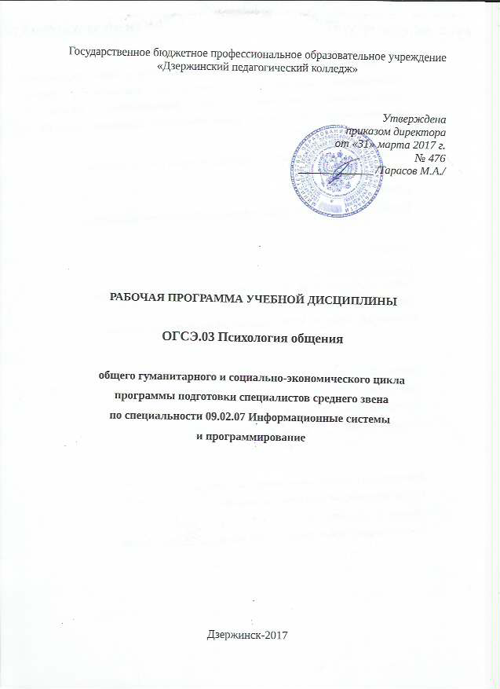
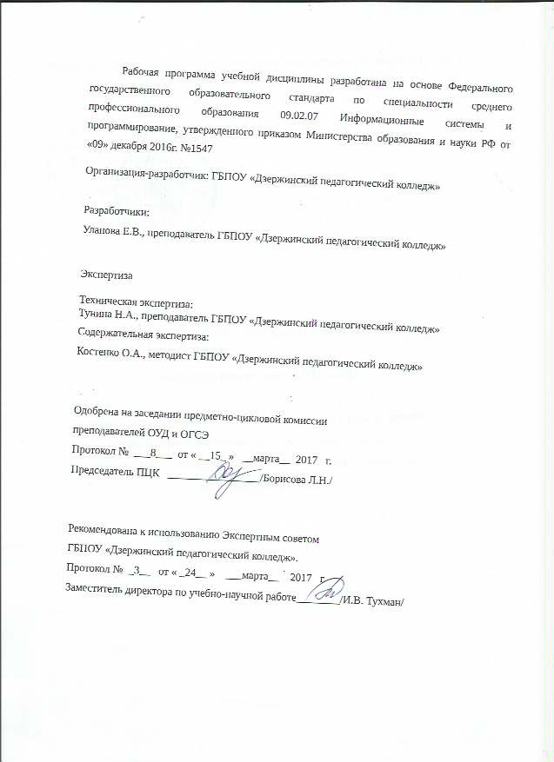
СОДЕРЖАНИЕ

- ОБЩАЯ ХАРАКТЕРИСТИКА РАБОЧЕЙ ПРОГРАММЫ УЧЕБНОЙ ДИСЦИПЛИНЫ

- СТРУКТУРА И СОДЕРЖАНИЕ УЧЕБНОЙ ДИСЦИПЛИНЫ

- УСЛОВИЯ РЕАЛИЗАЦИИ УЧЕБНОЙ ДИСЦИПЛИНЫ

- КОНТРОЛЬ И ОЦЕНКА РЕЗУЛЬТАТОВ ОСВОЕНИЯ

УЧЕБНОЙ ДИСЦИПЛИНЫ

1. ОБЩАЯ ХАРАКТЕРИСТИКА РАБОЧЕЙ ПРОГРАММЫ УЧЕБНОЙ ДИСЦИПЛИНЫ Психология общения

1.1. Область применения рабочей программы

Рабочая программа учебной дисциплины является частью основной образовательной программы в соответствии с ФГОС по специальности СПО 09.02.07 Информационные системы и программирование.

1.2. Место учебной дисциплины в структуре основной профессиональной образовательной программы:

Обязательная часть общего гуманитарного и социально-экономического цикла

(ОГСЭ.03).

1.3. Цель и планируемые результаты освоения дисциплины

В результате освоения дисциплины обучающийся осваивает элементы общих компетенций:

Код  ПК, ОК | Умения | Знания
ОК 4 | Организовывать работу коллектива и команды;  взаимодействовать с коллегами, руководством, клиентами в ходе профессиональной деятельности | Психологические основы деятельности коллектива,  Психологические особенности личности;  основы проектной деятельности.
ОК 5 | Грамотно излагать свои мысли и оформлять документы по профессиональной тематике на государственном языке, проявлять толерантность в рабочем коллективе | Особенности социального и культурного контекста; правила оформления документов и построения устных сообщений.

В результате освоения дисциплины обучающиеся должны уметь:

- применять техники и приемы эффективного общения в профессиональной деятельности,
- использовать приемы саморегуляции поведения в процессе межличностного общения.

В результате освоения дисциплины обучающиеся должны знать:

- взаимосвязь общения и деятельности.
- цели, функции, виды и уровни общения.
- роли и ролевые ожидания в общении;
- виды социальных взаимодействий;
- механизмы взаимопонимания в общении;
- техники и приемы общения, правила слушания, ведения беседы, убеждения;
- этические принципы общения;
- источники, причины, виды и способы разрешения конфликтов.

2. СТРУКТУРА И СОДЕРЖАНИЕ УЧЕБНОЙ ДИСЦИПЛИНЫ

2.1. Объем учебной дисциплины и виды учебной работы
Вид учебной работы | Объем часов
Суммарная учебная нагрузка во взаимодействии с преподавателем | 48
Самостоятельная работа | -
Объем образовательной программы | 48
в том числе:
теоретическое обучение | 6
лабораторные работы (если предусмотрено) | -
практические занятия (если предусмотрено) | 42
курсовая работа (проект) (если предусмотрено) | -
контрольная работа | -
Самостоятельная работа
Промежуточная аттестация проводится в форме дифференцированного зачета (6 семестр)

2.2. Тематический план и содержание учебной дисциплины
Наименование разделов и тем | Содержание учебного материала и формы организации деятельности обучающихся | Объем часов | Коды компетенций, формированию которых способствует элемент программы
1 | 2 | 3 | 4
Тема 1. Феноменология общения | Содержание учебного материала | 4 | ОК 4
Тема 1. Феноменология общения | 1. Взаимосвязь общения и деятельности | 2 | ОК 4
Тема 1. Феноменология общения | 2. Цели, функции, виды и уровни общения | 2 | ОК 4
Тема 2. Психологические основы деятельности коллектива | Содержание учебного материала | 2 | ОК 4
Тема 2. Психологические основы деятельности коллектива | 1. Виды социальных взаимодействий | 1 | ОК 4
Тема 2. Психологические основы деятельности коллектива | 2. Стратегии взаимодействия | 1 | ОК 4
Тема 3. Роли и ролевые ожидания в общении | Тематика практических занятий | 4 | ОК 4
Тема 3. Роли и ролевые ожидания в общении | 1. Выделение ролей и определение ролевых ожиданий в общении | 2 | ОК 4
Тема 3. Роли и ролевые ожидания в общении | 2. Анализ психологических особенностей личности | 2 | ОК 4
Тема 4. Конфликт и способы его разрешения | Тематика практических занятий | 8 | ОК 4
Тема 4. Конфликт и способы его разрешения | 1. Анализ источников конфликтов. | 2 | ОК 4
Тема 4. Конфликт и способы его разрешения | 2. Анализ причин конфликтов | 2 | ОК 4
Тема 4. Конфликт и способы его разрешения | 3. Определение видов конфликтов | 2 | ОК 4
Тема 4. Конфликт и способы его разрешения | 4. Определение способов разрешения конфликтов | 2 | ОК 4
Тема 5. Перцептивная сторона общения | Тематика практических занятий | 6 | ОК 4
Тема 5. Перцептивная сторона общения | 1. Определение сущности социальной перцепции | 2 | ОК 4
Тема 5. Перцептивная сторона общения | 2. Характеристика социальной перцепции | 2 | ОК 4
Тема 5. Перцептивная сторона общения | 3. Изучение механизмов взаимопонимания в общении | 2 | ОК 4
Тема 6. Коммуникативная сторона общения | Тематика практических занятий | 8 | ОК 4
Тема 6. Коммуникативная сторона общения | 1. Анализ особенностей вербальной коммуникации | 2 | ОК 4
Тема 6. Коммуникативная сторона общения | 2. Анализ особенностей невербальной коммуникации | 2 | ОК 4
Тема 6. Коммуникативная сторона общения | 3. Применение техник эффективного общения в профессиональной деятельности | 2 | ОК 4
Тема 6. Коммуникативная сторона общения | 4. Применение приемов эффективного общения в профессиональной деятельности | 2 | ОК 4
Тема 7. Психологические особенности общения | Тематика практических занятий | 6 | ОК 5
Тема 7. Психологические особенности общения | 1. Определение правил слушания | 2 | ОК 5
Тема 7. Психологические особенности общения | 2. Определение правил ведения беседы | 2 | ОК 5
Тема 7. Психологические особенности общения | 3. Определение правил убеждения | 2 | ОК 5
Тема 8. Этика и культура общения | Тематика практических занятий | 4 | ОК 5
Тема 8. Этика и культура общения | 1. Выделение этических принципов общения | 2 | ОК 5
Тема 8. Этика и культура общения | 2. Проведение ролевой игры «Прием на работу» с использованием способов снижения эмоциональной напряженности | 2 | ОК 5
Тема 9. Саморегуляция | Тематика практических занятий | 6 | ОК 5
Тема 9. Саморегуляция | 1. Использование приемов саморегуляции поведения в процессе межличностного общения | 2 | ОК 5
Тема 9. Саморегуляция | 2. Дифференцированный зачет | 2 | ОК 5
Тема 9. Саморегуляция | 3.Использование приемов аутотренинга и релаксации при преодолении негативных эмоциональных состояний | 2 | ОК 5
Всего: |  | 48

  - УСЛОВИЯ РЕАЛИЗАЦИИ УЧЕБНОЙ ДИСЦИПЛИНЫ

- Требования к минимальному материально-техническому обеспечению

Реализация учебной дисциплины требует наличия учебного кабинета

Оборудование учебного кабинета:
Столы ученические, стулья ученические. Стол преподавателя, стул преподавателя, доска ученическая,

3.2. Информационное обеспечение реализации программы

3.2.1. Печатные издания

1. Жарова М.Н. Психология общения: учеб.для студ. учреждений сред. проф. образования / М.Н.Жарова. - М.: Издательский центр "Академия", 2014. - 256 с.
2. Уланова Е.В. Психология общения: учеб. пособие. - Дзержинск, 2015. - 81 с.

3.2.2. Электронные издания (электронные ресурсы)

1. Вараксин В.Н. Психолого-педагогический практикум — Педагогическая психология [Электронный ресурс]: учебник для студентов высших учебных заведений/ Н.В. Клюева [и др.].— Электрон. текстовые данные.— Саратов: Вузовское образование, 2016.— 235 c.— Режим доступа: http://www.iprbookshop.ru/42768.html.— ЭБС «IPRbooks».
2. Виговская М.Е. Профессиональная этика и этикет [Электронный ресурс]: учебное пособие для бакалавров/ Виговская М.Е.— Электрон. текстовые данные.— М.: Дашков и К, Ай Пи Эр Медиа, 2017.— 144 c.— Режим доступа: http://www.iprbookshop.ru/57115.html.— ЭБС «IPRbooks».
3. Ларри Кинг Как разговаривать с кем угодно, когда угодно и где угодно [Электронный ресурс]/ Ларри Кинг, Билл Джилберт— Электрон. текстовые данные.— М.: Альпина Паблишер, 2016.— 204 c.— Режим доступа: http://www.iprbookshop.ru/43539.html.— ЭБС «IPRbooks».

4. КОНТРОЛЬ И ОЦЕНКА РЕЗУЛЬТАТОВ ОСВОЕНИЯ УЧЕБНОЙ ДИСЦИПЛИНЫ

Результаты обучения |  | Критерии оценки |  |  |  |  |  | Методы оценки
должен уметь:
- применять техники и |  | - | отбирает |  | эффективные |  |  | Моделирование и решение нестандартных производственных ситуаций
приемы эффективного |  | приемы |  |  | снижения
общения в профессиональной |  | эмоциональной
деятельности |  | напряженности
 |  | - | ориентируется |  |  | при |  | Комплексное практическое  задание
 |  | выражении своих эмоций и
 |  | чувств |  | на | специфику |  |  | Экспертная оценка
 |  | профессиональной |  |  |  |  |  | выполнения практического
 |  | деятельности |  |  |  |  |  | задания
 |  | - | отбирает конструктивные |  |  |  |  | Деловая игра
 |  | способы |  |  | выражения
 |  | негативных эмоций
 |  | - | использует |  |  | правила |  | Ролевая игра
 |  | эмпатического слушания
 |  | - | отбирает приемы активного |  |  |  |  | Моделирование и решение нестандартных производственных ситуаций
 |  | слушания
 |  | - | выделяет |  | эффективные |  |  | Дискуссия
 |  | стратегии |  |  | разрешения
 |  | конфликтов
 |  | - | отбирает |  | эффективные |  |  | Моделирование и решение нестандартных производственных ситуаций
 |  | способы |  |  | управления
 |  | конфликтом
- использовать приемы |  | - отбирает приемы |  |  |  |  |  | Комплексное практическое
саморегуляции поведения в |  | аутотренинга и релаксации |  |  |  |  |  | задание
процессе межличностного |  |  |  |  |  |  |  | Экспертная оценка
общения |  | - выделяет способы |  |  |  |  |  | выполнения практического
 |  | преодоления негативных |  |  |  |  |  | задания
 |  | эмоциональных состояний
должен знать: |  | - называет признаки,
- взаимосвязь общения и |  | особенности динамики, |  |  |  |  |  | - дифференцированный зачет
деятельности |  | воспроизводит структуру |  |  |  |  |  | Экспертная оценка устного
 |  | совместной деятельности |  |  |  |  |  | ответа
 |  | - называет особенности |  |  |  |  |  | Анализ производственной ситуации
 |  | общения как совместной
 |  | деятельности
- цели, функции, виды и |  | - называет цели, функции, |  |  |  |  |  | - дифференцированный зачет
уровни общения |  | виды и уровни общения |  |  |  |  |  | Экспертная оценка устного
 |  |  |  |  |  |  |  | ответа
- роли и ролевые ожидания в |  | - определяет роли и |  |  |  |  |  | - дифференцированный зачет
общении |  | анализирует ролевые
 |  | ожидания |  |  |  |  |  | Написание эссе
- виды социальных взаимодействий: | - выделяет единицы взаимодействия  - определяет стратегии взаимодействия |  |  |  |  |  | Моделирование и решение нестандартных производственных ситуаций
- механизмы взаимопонимания в общении | - выделяет механизмы взаимопонимания в общении |  |  |  |  |  | Моделирование и решение нестандартных производственных ситуаций
- техники и приемы общения, правила слушания, ведения беседы, убеждения | - раскрывает техники и приемы общения, правила слушания, ведения беседы, убеждения |  |  |  |  |  | Анализ производственной ситуации
- этические принципы общения | - называет этические принципы общения |  |  |  |  |  | Моделирование и решение нестандартных производственных ситуаций
- источники, причины, виды и способы разрешения конфликтов: | - называет функции, этапы конфликтов, воспроизводит структуру конфликтов |  |  |  |  |  | Анализ производственной ситуации

Дополнения и изменения в рабочей программе
УД Психология общения
специальности Информационные системы и программирование
на 2018/2098 уч.г.

Внесенные изменения на 2018/2019 учебный год

Утверждаю
Заместитель директора
по учебно-научной работе
/Тухман И.В./
(подпись, расшифровка подписи)
“____”______________20… г

В рабочую программу вносятся следующие изменения:

Обновлен список литературы:

Основные источники
- 1. Коноваленко М.Ю. Психология общения: учебное пособие для СПО. [Электронный ресурс] / М.Ю. Коноваленко. - 2-е изд., испр. и доп. - М. : Издательство Юрайт, 2018. — 476 с. —- Режим доступа: https://biblio-online.ru.
- 2. Уланова Е.В. Психология общения: учеб. пособие. - Дзержинск, 2015. - 81 с.

Дополнительные источники
1. Вараксин В.Н. Психолого-педагогический практикум — Педагогическая психология [Электронный ресурс]: учебник для студентов высших учебных заведений/ Н.В. Клюева [и др.].— Электрон. текстовые данные.— Саратов: Вузовское образование, 2016.— 235 c.— Режим доступа: http://www.iprbookshop.ru/42768.html.— ЭБС «IPRbooks».
2. Виговская М.Е. Профессиональная этика и этикет [Электронный ресурс]: учебное пособие для бакалавров/ Виговская М.Е.— Электрон. текстовые данные.— М.: Дашков и К, Ай Пи Эр Медиа, 2017.— 144 c.— Режим доступа: http://www.iprbookshop.ru/57115.html.— ЭБС «IPRbooks».
3. Ларри Кинг Как разговаривать с кем угодно, когда угодно и где угодно [Электронный ресурс]/ Ларри Кинг, Билл Джилберт— Электрон. текстовые данные.— М.: Альпина Паблишер, 2016.— 204 c.— Режим доступа: http://www.iprbookshop.ru/43539.html.— ЭБС «IPRbooks».

